固件烧录二次开发接口说明（Windows版）

开发依赖库（VS2008 C++ UNICODE工程）
Controller.h 接口头文件
Controller.lib Release版lib
ControllerD.lib Debug版lib
ScriptEx.h 接口头文件

运行依赖库
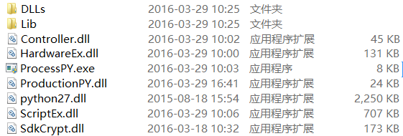

接口说明
本SDK使用VS2008 C++实现，二次开发需使用相同开发环境。
本SDK以导出类和回调函数来实现固件烧写及参数读写功能（具体参数请参考方案spec）
本SDK开发出来的可执行程序必须有管理员权限才能正确执行。

APP_* 参考具体方案提供的spec
#define APP_PRODUCTION 0x01
#define APP_UPGRADE 0x02

ENUM_* 设备枚举类别，支持组合值（与操作）
#define ENUM_UDISK 0x000001 /*枚举MSC设备*/
#define ENUM_ADFU 0x000100 /*枚举ADFU设备，Actions设备固件升级模式*/
#define ENUM_MTP 0x010000 /*枚举MTP设备*/
#define ENUM_DEFAULT (ENUM_ADFU | ENUM_UDISK)

ERR_* 定义了错误码
enum {
ERR_FW_NONEXIST = 0xFFFF0000, /*固件不存在*/
ERR_FW_OPEN, /*固件打开失败，可能被其他应用占用了*/
ERR_FW_UNKNOWN, /*无法识别的固件，可能已损坏*/
ERR_NO_DEVICE, /*设备未接入或应用程序无管理员权限*/
ERR_SPEC_VER, /*固件版本与本SDK版本不匹配*/
ERR_PICK_SCRIPT, /*脚本提取失败*/
ERR_INVALID_PARM, /*无效参数*/
ERR_NOT_PYTHON, /*固件类型不正确，本SDK不支持*/
ERR_PY_LOAD, /*脚本加载失败*/
ERR_PY_FUNC, /*脚本无效*/
ERR_BUSY, /**/
};
调用SetFirmwareFile接口的返回值

DS_DEVICE_INFO 设备信息结构体
struct DS_DEVICE_INFO{
TCHAR Drives[8]; /* MSC模式为盘符，ADFU模式[0]=’A’，MTP模式[0]=’B’ */
TCHAR DevPath[512];/* 设备路径*/
DWORD InstanceId; /* 设备实例Id */
DWORD EndPoint; /* 设备标识符 */
};
typedef DS_DEVICE_INFO * LPDS_DEVICE_INFO;
调用RefreshDevice接口后回调函数DT_DEVICE返回此结构

DS_DRM_PARAM DRM证书信息
struct DS_DRM_PARAM{
BYTE MajorVersion[4]; /* 主版本 */
BYTE MinorVersion[4]; /* 次版本 */
BYTE Model[256]; /* 设备型号 */
BYTE Manufacturer[256]; /* 设备制造商 */
TCHAR PrivateKey[520]; /* DRM私钥文件绝对路径 */
TCHAR DevCertTmpl[520]; /* DRM证书模版文件绝对路径 */
};
typedef DS_DRM_PARAM * LPDS_DRM_PARAM;
可通过接口SetConfiguration设置DRM信息，示例如下：
DS_DRM_PARAM DRM;
/* 初始化DRM信息 */
SetConfiguration(CFG_DRM_PARAM, &DRM, sizeof(DS_DRM_PARAM));

FirmwareType 定义固件类型
enum FirmwareType
{
FW_NONE = 0, // 不是Firmware文件
FW_RAW = 1,
FW_DB = 2, // 类C脚本的Firmware文件
FW_PYTHON = 3, // Python脚本的Firmware文件
FW_PYTHON_EXT = 4,
FW_DB_AUDIO = 5,
FW_DB_VIDEO = 6
};

DS_FIRMWARE_INFO
struct DS_FIRMWARE_INFO{
TCHAR BootDisk[16]; /* 弃用 */
TCHAR DeviceName[128]; /* 设备名 */
TCHAR DeviceID[16]; /* 设备ID */
TCHAR Productor[64]; /* 制造商 */
TCHAR Version[64]; /* 固件版本 */
WORD VID;
WORD PID;
};
typedef DS_FIRMWARE_INFO * LPDS_FIRMWARE_INFO;
调用SetFirmwareFile接口的回传值

回调函数
/* 功能：
回调函数，上报固件烧写状态、进度等信息，获取用户参数，…
参数：
@ nType: [IN] 见枚举集合DT_*
@ dwDeviceId : [IN] 设备ID，同DS_DEVICE_INFO结构中的EndPoint
@ wParam : [IN] 不同@ nType有不同含义
@ lParam : [IN] 不同@ nType有不同含义
返回值：
返回0（暂无意义）
*/
typedef int (*PFN_PRODUCTIONCB)(int nType, DWORD dwDeviceId, WPARAM wParam, LPARAM lParam);

enum {
DT_DEVICE = 1, /* 上报设备列表， 调用RefreshDevice的异步返回结果
@dwDeviceId: 0；@wParam: (int)设备个数；@lParam: LPDS_DEVICE_INFO */
DT_START, /* 开始烧写固件
@dwDeviceId:非0；@wParam: NULL；@lParam: NULL */
DT_STATUS, /* 上报某设备的状态信息
@dwDeviceId:非0；@wParam: LPCTSTR, @lParam: NULL */
DT_LOG, /*上报某设备的日志信息
@dwDeviceId:非0；@wParam: LPCTSTR, @lParam: NULL */
DT_ERROR, /* 上报某设备的错误信息
@dwDeviceId:非0；@wParam: LPCTSTR, @lParam: NULL */
DT_PROGRESS, /* 上报某设备的进度半分比
@dwDeviceId:非0；@wParam: int, @lParam: NULL */
DT_CAPACITY, /* 上报某设备的容量
@dwDeviceId:非0；@wParam: int, @lParam: NULL */
DT_COMPLETE, /* 烧写完成
@dwDeviceId:0所有设备烧写完成，非0则为指定设备烧写完成
@wParam: int(0 成功，其它失败)，@lParam: LPCTSTR失败信息 */
DT_CFG_SET, /* 上报参数（读取的结果、写入回读的结果）
@dwDeviceId:非0；@wParam: LPCTSTR(参数名称), @lParam: LPTSTR(参数值) */
DT_CFG_GET, /* 获取参数（要读取/写入的参数）
@dwDeviceId:非0；@wParam: LPCTSTR(参数名称), @lParam: LPTSTR(参数值)*/
};

配置参数列表
#define CFG_PRODUCTION _T("PRODUCTION") /* 烧写固件 */
#define CFG_FLASH_ERASE _T("FLASH_ERASE") /* 擦除FLASH */
#define CFG_AUTOMATION _T("AUTOMATION") /* 检测到设备即刻开始烧写固件 */
#define CFG_RESTART _T("RESTART") /* 烧写成功设备自动重启 */
#define CFG_DRM_PARAM _T("MTP_DRM") /* 设置DRM */
#define CFG_BT_MAC _T("CFG_BT_MAC") /* 设置蓝牙地址LAP */
#define CFG_SDK_OPS _T("CFG_SDK_OPS") /* 二次开发的操作集，参见SDKOP_* */

以上参数可使用SetConfiguration进行设置

二次开发读写参数
先调用SetConfiguration设置操作集，SetConfiguration(CFG_SDK_OPS, &ops, sizeof(int));
再实现回调函数的DT_CFG_SET/GET，其wParam值为CFG_USR_PARM_R/CFG_USR_PARM_R，lParam的结构参考下面的usr_parm_t*

#define CFG_USR_PARM_R _T("USR_PARM_GET") /* 回调类型DT_PARM_GET/SET的wParam参数 */
#define CFG_USR_PARM_W _T("USR_PARM_SET") /* 回调类型DT_PARM_GET/SET的wParam参数 */

#define SDKOP_PARM_BAK 0x01 /* 烧写固件前可通过此操作读取参数进行备份 */
#define SDKOP_UPGRADE 0x02 /* 烧写固件 */
#define SDKOP_PARM_SET 0x04 /* 写参数 */
#define SDKOP_PARM_GET 0x08 /* 读参数 */
上述操作可组合，如：
#define SDKOP_FULL (SDKOP_PARM_BAK|SDKOP_UPGRADE|SDKOP_PARM_SET|SDKOP_PARM_GET)
内置的流程伪码如下：
If (ops & 0x01) { /*backup*/}
If (ops & 0x02) { /*upgrade firmware*/}
If (ops & 0x04) { /*write parameters*/}
If (ops & 0x08) { /*read parameters*/}

typedef struct
{
int type; /* 0:VRAM区，1:参数区，2:固件区 */
int subtype; /* VRAM和参数区的参数ID，固件区的偏移 */
int length; /* 读操作时置0 */
char data[1]; /* 变长数组，存放参数值，读操作时置0 */
}usr_item_t;
typedef struct
{
int total; /* 总字节数 */
usr_item_t item[1]; /*变长数组，按长度解析 */
}usr_parm_t;
更详细信息请参考具体方案提供的spec

导出类CProduction接口定义：

Initialize
/* 功能：
初始化，必须先于其它接口调用
参数：
@nAppType : [IN] 参考Controller.h中枚举类型APP_*
@pCallBack : [IN] 设置回调函数，不能为NULL
返回值：
成功返回0
*/
int Initialize(UINT nAppType, PFN_PRODUCTIONCB pCallBack);

RefreshDevice
/* 功能：
枚举设备，异步接口，通过回调函数返回枚举的设备信息
参数：
@ nEnumMask : [IN] 指定枚举的设备类别，参考Controller.h中枚举类型ENUM_*
返回值：
无
*/
void RefreshDevice(UINT nEnumMask = ENUM_DEFAULT);

SetFirmwareFile
/* 功能：
设置待烧写的固件，绝对路径
参数：
@ lpszFirmware : [IN] 固件绝对路径
@ pFirmwareInfo : [OUT] 固件信息，包括版本等信息
返回值：
成功则返回固件类型，参见ScriptEx.h中的枚举类型FW_*；本SDK只支持FW_PYTHON*
失败则返回错误码，参见Controller.h中的枚举类型ERR_*
*/
int SetFirmwareFile(LPCTSTR lpszFirmware, LPDS_FIRMWARE_INFO pFirmwareInfo);

SetConfiguration
/* 功能：
设置量产配置参数，可多次调用设置多个不同的参数
参数：
@ lpszKey : [IN] 参数名称
@ lpszConfig : [IN] 参数值
@ nLength : [IN] 值长度，字节为单位；值为字符串时请忽略@nLength
返回值：
无
*/
void SetConfiguration(LPCTSTR lpszKey, LPCTSTR lpszConfig, int nLength = 0);

GetFirmwareConfig
/* 功能：
获取固件配置，一次调用只能获取一个参数的配置信息
参数：
@ lpszKey : [IN] 参数名称
返回值：
成功则返回参数配置信息，失败返回NULL
*/
LPCTSTR GetFirmwareConfig(LPCTSTR lpszKey);

Download
/* 功能：
烧写固件、读写参数等
参数：
无
返回值：
成功则返回值大于0
*/
int Download();

C接口库
在原有Controller.dll的基础上，封装了C的接口，接口定义跟导出类CProduction接口定义一致
用法请参考DemoSDK_C.cpp

USB枚举程序EnumDev.exe
命令行格式： EnumDev.exe USB “输出ini文件名”
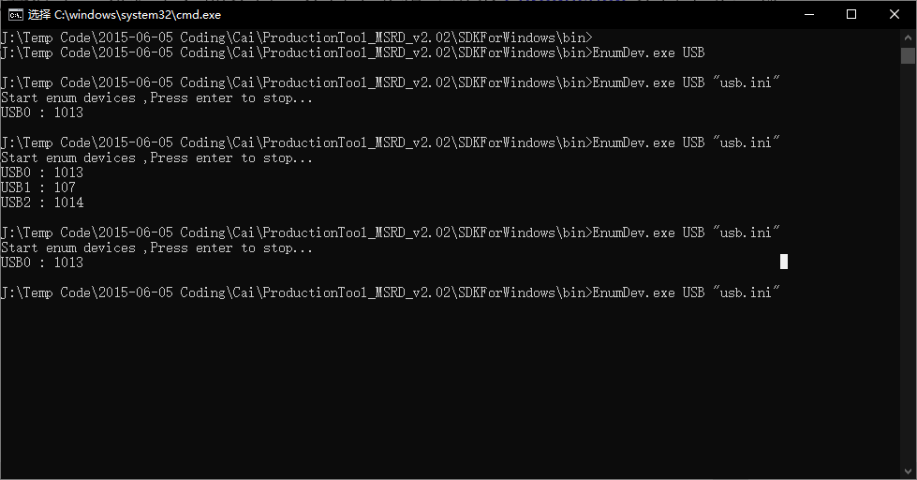
运行起来后，逐个插入需要枚举的设备，枚举结束后按回车退出 ， 会生成ini文件
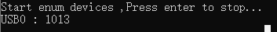

Ini文件里记录了设备的枚举顺序和端口号，DemoSDK运行过程中也会打印端口号，对应枚举顺序能通过ini查到
